常见问题汇总

目录
1. 忘记用户名、密码 1
2. 内网登录不成功或课程无法观看 1
3. 课程不计时 1
4. 课程计时错乱 2
5. 账号被锁定 2

常见问题汇总
- 忘记用户名、密码

请使用内网打开中国法官培训网（peixun.zg.pcc)，在登录处查看解决方案。

- 内网登录不成功或课程无法观看

- 请确保输入正确的网址，内网网址为peixun.zg.pcc，请注意不能使用IP地址登录，务必使用网址登录。
- 网址输入正确后，如仍无法打开页面，请您联系本院技术人员设置DNS解析地址，解析地址为192.100.100.100。

- 课程不计时

- 学习过程中，请注意观察底部学习计时条。
- 如不出现计时条或有效学时不增加，请您更换浏览器进行观看，建议使用360极速、谷歌浏览器。
- 如果出现只计时几秒钟的情况，请您点开课程后，在弹出“是否从上次关闭位置开始学习”的对话框中选择“取消”，手动从课程开始处学习，学习一段时间后看是否计时。

如图所示：

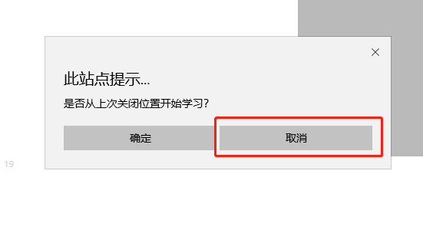
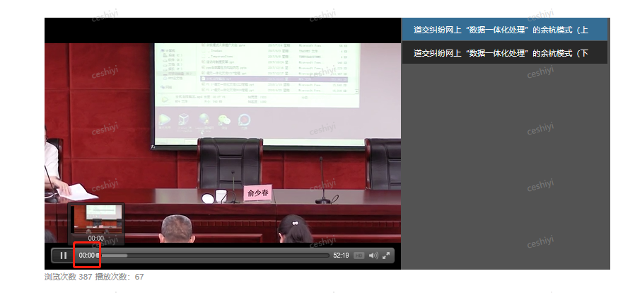
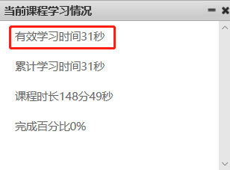
- 课程计时错乱

确保一人使用一台机器，切勿一台机器登录多个账号听课。

- 账号被锁定

- 如您的账号中带有admin、test等虚拟账号字母，则账号会被系统锁定，且无法解锁。
- 其他账号被锁定的情况请联系中国法官培训网运维人员进行解锁，联系电话：010-67559651。

